Sud-Ouest du 22 septembre 2018

Forêt : les enseignements de la tempête Klaus 2009

LANDES DE GASCOGNE Le syndicat des sylviculteurs du Sud-Ouest était, hier, en assemblée générale. Jour de la sortie du nouveau plan national de gestion de crise tempête forêt-bois

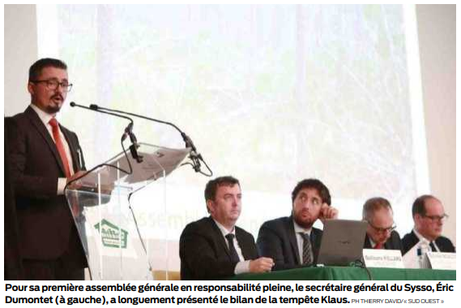
VALÉRIE DEYMES
v.deymes@sudouest.fr

Le triste anniversaire pour le massif des Landes de Gascogne approche. Et ce n’est donc pas un hasard si pour la 101e assemblée générale de leur syndicat (Sysso), hier, les sylviculteurs du Sud-Ouest ont tiré les leçons de la tempête Klaus survenue le 24 janvier 2009.

La tempête Klaus, c’est 220 000 hectares sinistrés à plus de 40 % sur les départements de la Gironde, des Landes et du Lot-et-Garonne, 43 millions de m³ de chablis dont près de 42 millions en pin maritime, mais aussi 503 millions d’euros mobilisés par l’État, l’Europe et un million d’euros par la région Nouvelle-Aquitaine, dans le cadre du plan Chablis.

Alors si les sylviculteurs, par la voix de leur président Bruno Lafon, n’hésitent pas à saluer ce plan inspiré par le ministre Barnier pour ce qui est du nettoyage, du reboisement et des dispositions en matière fiscale, le bilan est plus sévère quant à l’exploitation des chablis (arbres renversés par les vents). «Un véritable échec», a martelé le secrétaire général du syndicat, Éric Dumontet. «Plutôt que de verser une aide directe aux sinistrés, le plan a préféré accorder des aides aux acheteurs en espérant qu’ils s’obligent à une certaine décence sur le prix des bois. Quelle naïveté…»

Le plan tempête publié hier
De cette tempête, les propriétaires du Sud-Ouest ont conclu qu’ils devaient se protéger, anticiper et se construire une épargne de précaution. C’est dans cet esprit qu’ils revendiquent toujours la création d’un Fonds national de gestion des risques en forêt (FNGRF) géré par l’État. «Un outil qui permettrait de démultiplier les effets des contrats d’assurance tempête. Mais nous n’avons toujours pas de nouvelle de l’État sur ce sujet. » Ils en auront prochainement, une fois que ce projet de fonds aura été visé par l’Europe, leur a promis le préfet des Landes, Frédéric Perissat.

Le préfet qui, au nom de l’État, a annoncé la sortie, ce même vendredi, du tout nouveau plan national de gestion de crise tempête pour la filière forêt-bois. Un plan que le syndicat des sylviculteurs du Sud-Ouest salue car «il a le mérite d’exister», mais dont il regrette qu’il soit un copié-collé du plan Chablis avec ses écueils notamment au niveau de l’indemnisation des sinistrés.

Glyphosate et photovoltaïque

L’assemblée générale du Sysso a aussi été l’occasion de soulever les sujets qui fâchent – en plus des gens qui fâchent, à savoir la presse et les lanceurs d’alerte environnementaux –, dont celui du glyphosate. Comme il l’avait promis, Bruno Lafon est revenu «sur le problème marginal qui ne concerne que quelques hectares» de forêt traités à l’herbicide du côté de Saint-Symphorien (33) (lire notre édition du 18 septembre). Et d’inviter les propriétaires à ne plus jamais l’utiliser dans le massif des Landes de Gascogne. « Et ainsi nous pourrons annoncer que notre forêt est bio, et ainsi on évitera les attaques!»

Autre cheval de bataille: la multiplication des centrales photovoltaïques en lieu et place de parcelles de forêt. Et de demander à l’État de rationaliser la consommation du foncier en privilégiant les friches et anciennes décharges pour ce type d’installation. On notera enfin qu’il y a un sujet qui ne fâche plus: c’est celui qui concerne les dégâts perpétrés par les cervidés sur les arbres de la forêt. Chasseurs et sylviculteurs ont rangé les couteaux. Le dialogue est rétabli.

Et le syndicat de conclure que la plus grande leçon de Klaus aura été de démontrer que « la forêt cultivée est un instrument de lutte contre le changement climatique» et «un réservoir de biodiversité d’un million d’hectares».

